
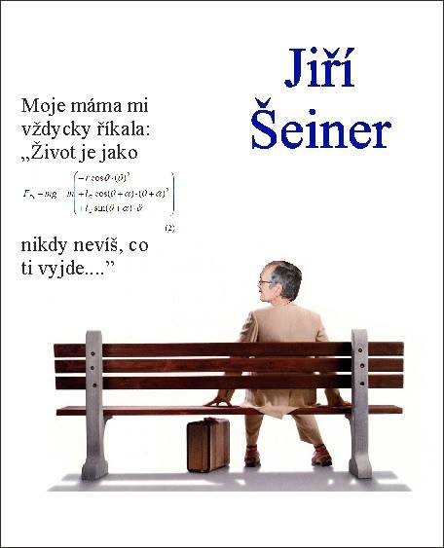
2/2020
Vítejte v Monte Karlos, plazmatické manifestaci Zkrocení zlé ženy.
Čeho je moc...
„Pořadatelé netuší, co s nimi zamýšlím.“
Rozhovor: Jiří Šeiner

2/2019
Alžběta Ašelová, Šéfredaktorka
Ročník XXVIIII
Adresa redakce:
Karlosova 77, 000 03 Monte Carlo 4
E-mail:
EmailNoReply@server.mok
Zákaznická linka:
0004 892 223 03E
Šéfredaktor:
Alžběta Ašelová
Manažer redakce:
Jiří b’Ačkora
Zástupce šéfredaktora:
Hobbo Habán
Fotograf:
Alexandra Dimitrij von Dieseldorf
Grafická úprava:
Tara Kočí
Obrazová redakce:
Honza Kůň
Rozhovor:
Karlos Žebatý, Lubomír Lečko
Politická recenze:
Olšana Kupé
Móda:
Šlapeboso Elle’Gante
Editoři:
Andrew McTallas, Lobor Sko’madženta
Kostelník:
Obedaya Glave
Vydavatel:
Monte Karlos Inc. a. s.r.o. a spol©
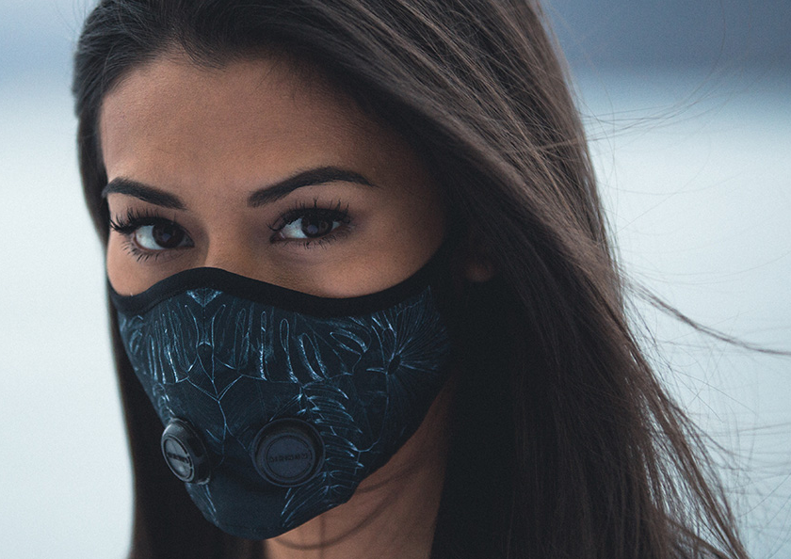
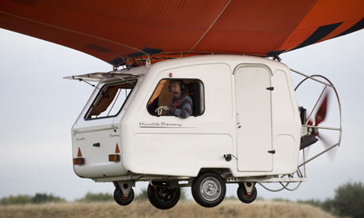
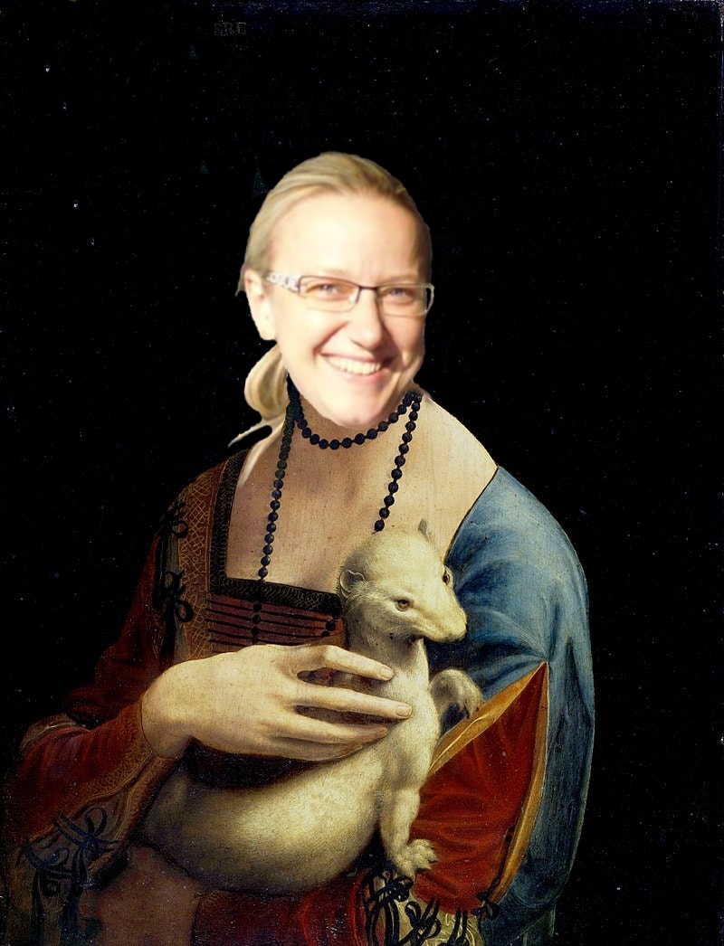


Brand manager:
Karlos Žebatý
Monte Karlos Někdeník byl založen skupinou černých nosorožců afrických v létě roku 1989. Jeho stránky byly poznamenány takovými autory jako Alexandr Malinovský, Jack O’Clock a Veronika Oškalová a všeobecnému ohlasu se těší již třetím rokem pod brilantním vedením šéfredaktorky Alžběty Ašelové©. Stojí na železobetonových základech, neboť všichni zaměstnanci od grafiků přes editory po prachbídné korespondenty se řídí všestrannými, nesmrtelnými pravidly slušného chování.
Rozhovor: Jiří Šeiner
12
8
Korespondent
5
Příště: Rozhovor: Ludmila Malá
Zprávy: Osobní útok na pana Žebatého
Sociální poradce:
Lightningh Danger
Sociální podpora:
Anna Oleš
Inzerce:
Many Hrabal
E-shop:
nakupsisam.cz
Tiskne:
individuálně
Korespondent:
Yorga Mnjelsemsen-dottir
Vyšetřovatel:
Sir Daniel Jonathan Pace
Rozšiřují:
google.com

Editorial
V Kolumbii zahajují každé společenské setkání slovy: „Nechť co ležeti má, leží; buďž zdravý on, kdo v srdci hmatá; a čiň jen to, z čehož prospěšen bude velký a mírumilovný Kaklaškán“. Rozhodla jsem se, vážení a milí, hmátnout ve svém srdci a činit Kaklaškána prospěšného. Ale k tomu až později.
Chtěla bych k vám promluvit jako k sobě rovným. V poslední době se z Číny šíří jakási chamraď. Nepochybuji, že i vy, mí milí čtenáři, jste jí byli zasaženi. Ano, telefony společnosti Huawei zaplavily mezinárodní trh již před několika lety a já upřímně lituji každého, kdo byl vystaven jejich vlivu. V takovýchto chvílích musíme držet pospolu. Nevycházejte z domovů, abyste si koupili jejich nový přístroj. Myjte si pravidelně ruce, brání to jejich snímači otisků správně fungovat. Noste roušku přes obličej, zabraňuje to rozpoznávání obličeje. A hlavně, pro Boha živého, nejezděte do Číny. Tam jsou ty telefony všude.
No, a nyní se dostáváme k tomu hmatání. Ve světle několika nepříjemných zmizení velmi vysoce postavených kantorů jsem se rozhodla zasáhnout. Jsem toho názoru, že Kaklaškán bude vskutku velmi prospěšen, když najmu soukromého detektiva a vyšlu ho v plném přestrojení, aby situaci vyřešil. Po dlouhém pátrání jsem narazila na správnou osobu. Ta byla ale nedostupná, takže jsem se spokojila s jeho talentovaným bratrancem. Od této chvíle až do doby, kdy se situace vyřeší, nám bude Sir Daniel Jonathan Pace posílat zápisky ze svého deníku. Časem tomu všemu přijde na kloub.
Zatím se mějte, nechte ležet, co ležeti má, a zdar!

Obsah

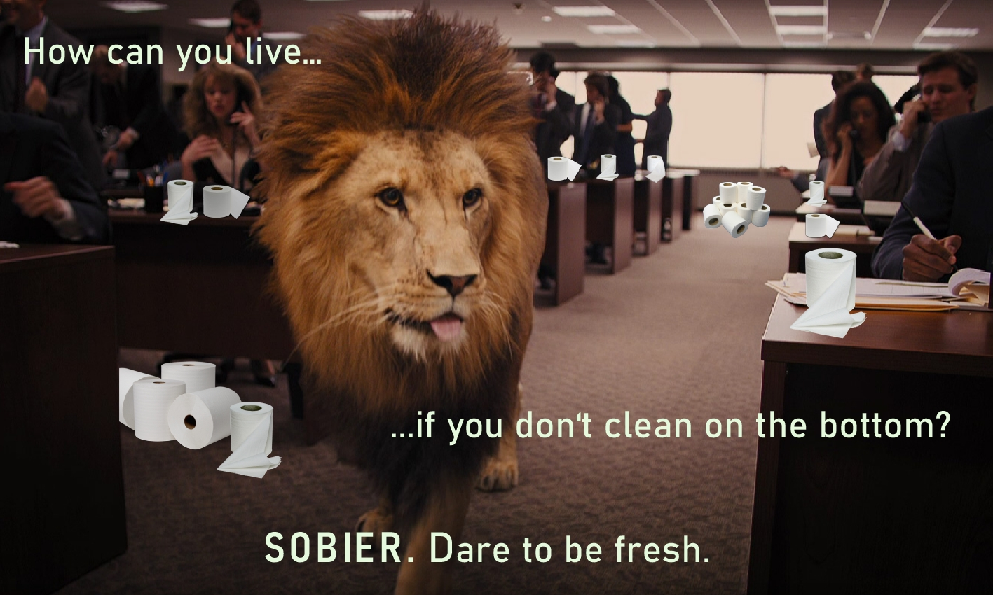  2  Inzerce: |  | Editorial
3 |  | Obsah
 |  | Zprávy
4 |  | Investiční role
5 |  | Osobní útok na pana Žebatého
 |  | Závod
6 |  | Vývoj
7 |  | Postupy v žebříčku
8 |  | Rozhovor
10 |  | Hodnocení odborníka
10 |  | Zpověď Lubomíra Lečka
11 |  | Lifestyle
12 |  | Korespondent
14 |  | Vyšetřování
 |  | Obsah

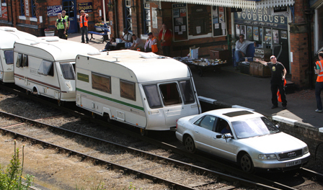
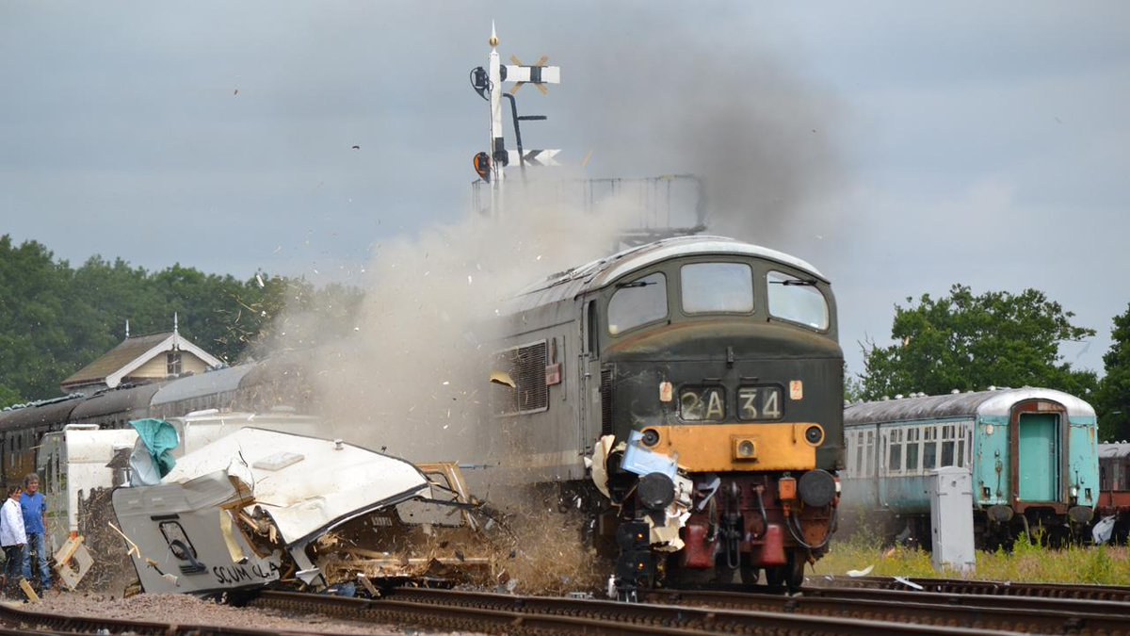
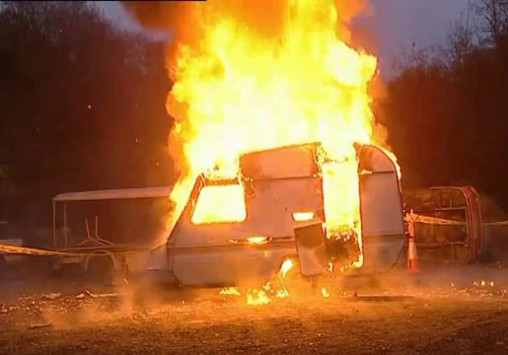
Zprávy
Ještě před zbabělým útokem Kombika von Saab si karavany dělaly liché naděje, že budou se svými jednotkami vládnout jak železničním spojům, tak vzdušnému prostoru.
Fotografie pořízené při výslechu některých karavanů na tajné základně v Utahu, kam byly deportovány dobrovolnickými jednotkami Někdeníku.
Investiční role
New Yorčané jsou otřeseni zprávami z Wall Street. Makléřská firma Sobier AS čelí žalobě na 265 milionů dolarů, v přepočtu na koruny příliš mnoho, kvůli nedávným obviněním z krádeže.
Nepříjemná situace koronaviru přinesla nepředvídatelné benefity pro investory. V zápalu panického nakupování zmizely z velkoobchodů celé tuny toaletního papíru, který se tak stal vzácnou komoditou vyvažovanou zlatem. Peníze přestaly mít hodnotu. Americké burzy na vlnu rychle naskočila a od března provozuje své investiční počiny v toaletním looxusu, který zcela nahradil počiny tradiční.
V rámci zvýšení produktivity svých zaměstnanců se pan Gžeremi O’Karren, majitel firmy, rozhodl zakoupit sadu peněžních počítadel, které měly pomoci stanovit hodnotu přítomného papíru. „Nemůžeme si dovolit brát papír na šek nebo převodem - je nutné platit hotově,“ sdělil Někdeníku pan O’Karren. Pracovníci tak musí přepočítávat čtverečky toaletního papíru, přinesené majetnými občany svobodného světa, na zakoupených strojích a věřit jejich výsledku.
Na Sobier AS byla podána žaloba anonymním panem Rodrigezem tvrdícím, žel byl firmou okraden. Vláda zahájila vyšetřování, ale nepodařilo se obvinění potvrdit. „Jsou podplacení,“ tvrdí absurdně nejmenovaný žalující. „Ti parchanti jim platí toaleťákem.“ Sobier AS na jeho nařčení - zcela zbytečně, protože jsou nevinni - reagovala: „Naše firma se k podplácení neuchýlila. Za prvé máme peněz dost, abychom vám zaplatili, a za druhé dnes peníze nic neznamenají, takže by nám to ani neuškodilo.“ Právníci však tvrdí, že jejich odpověď jim uškodila, věřili byste? Pan Rodrigez, který si přál nebýt jmenován, v reakci na jejich tweet změnil detaily žaloby a vyžaduje nyní 265 milionů dolarů v toaletní měně. Ale já říkám - i kdyby jim zaplatili, tak co? Peníze jsou věcí minulosti, svět se adaptuje. Na tom není nic špatného, když člověk, chci říct noviny, chci říct policie přijme trochu papíru.
Ukázka korektně pořízené naskenované kopie tabule s úředním ověřením. Vypracovaná M.Ú.Ú.A.S.S.S.M.Z.Ú.S.M.O.V.S. jako referenční materiál pro kantory.
Jméno kantora: Dimitrij, Rok Narození:1956
Příjmení kantora: Kraszewskiego
Aktuální pozice v závodě: 1011
Vypište v dvojkové soustavě.
Pouze pro referenční účely, pořadí rozhodně nemá žádný vliv na rychlost vyřízení žádosti.
Předpokládané zdržení v sekundách: 32 451

Podpis kantora:
Pan O’Karren říká: „Došlo-li k jakékoli nepřesnosti z naší strany při přebírání aktiv pana Rodrigeze, neneseme za ni zodpovědnost. Na vině jsou naše nespolehlivé přístroje, měla by tudíž žaloba směřovat na jejich výrobce.“ Někdeník souhlasí a dodává, že pan Rodrigez, ve vší anonymitě, je odporný lhář.
Jeho pokusy zmařit aktivní vývoj ekonomiky nepřináší výsledky - počet investorů v Sobier AS se nesnížil. Jen v posledním týdnu zprostředkovali investice do Applu a Disneyho ve výši osmi set tisíc rolí.
„Boháči zatracený,“ stěžuje si paní Simmonsová, bezdomovkyně žijící na Gate Street. „Tolik papíru maj, a nic nám nedaj,“ říká a utírá si zadek stodolarovkou ■
Osobní útok na pana Žebatého
Věrní čtenáři Někdeníku si jistě vzpomenou na naše číslo z minulého roku, ve kterém jsme odhalili původce všeho zla na světě, karavany, a zavázali se nespočinout, než budou všechny ze světa sprovozeny, k tomu nám dopomáhej Bůh. Inu, dnešní číslo vám přináší informace o vývoji našeho snažení.
Tento pátek, v sedm hodin ráno, byl na hlavní středisko Někdeníku spáchán atentát. Nebojte se, všichni jsme v pořádku, až na některé redaktory, které Karlos označil jako válečné oběti. Jednomu z bojlerů ve třetím poschodí praskla přívodová trubice a horká voda se vyvalila po celém patře. Takový čin Karlos nemůže nechat bez povšimnutí - nařídil tedy pátrání, které brzy přineslo ovoce. V tutéž dobu se na střešním parkovišti nacházel malý, nenápadný karavan. Očití svědci potvrzují, že přijel před útokem a zůstal na místě při jeho provádění.
Můj útočný tým se karavan pokusil zadržet, ten ale raději sjel ze střechy a spáchal sebevraždu. Jeho činy však nebudou ignorovány. Monte Karlos Někdeník vyhlásil celosvětovou rekrutaci vojáků. Ještě téhož dne se nám podařilo, s pomocí dobrovolníků, vypátrat a polapit dvanáct karavanů schovávajících se před námi ve městě. Ty byly posléze převezeny do tajné základny v Utahu, kde jsou drženy a vyslýchány bez ohledu na Ženevské konvence.
Den poté vyhlásil Kombik von Saab, duchovní vůdce karavanů, stav nejvyššího ohrožení. Svolal své věrné klany a opevnil se v Garáži Streska v Chorvatsku. V tu dobu ještě nepočetné vojenské síly Monte Karla - Montéři - obléhaly Garáž s nadějí na rychlé ukončení celého problému. Kombik von Saab však opustil část svých věrných a se zbytkem utekl do neprostupné pouště Sangvana. Montéři by ho bývali následovali, ale museli se nejprve vypořádat se zbylými karavany, a Kombik tak utekl bez povšimnutí. Našim výzvědným službám se ho podařilo sledovat až k Duně zkázy, kde ho ale bohužel ztratily.
Mezi rozvědkami světa kolují zvěsti o tunách benzínu tajně cestujících do pouště Sangvana.
Monte Karlos využil všech svých značných prostředků k rozšíření inzerátů po celém internetu a všech civilizovaných médiích. Nyní přichází i na Někdeník samotný. Snažně vás prosíme - nenechte spásu světa na malé skupině věřících. Spojme se a porazme zlo karavanů jednou provždy ■

Závod
Vývoj
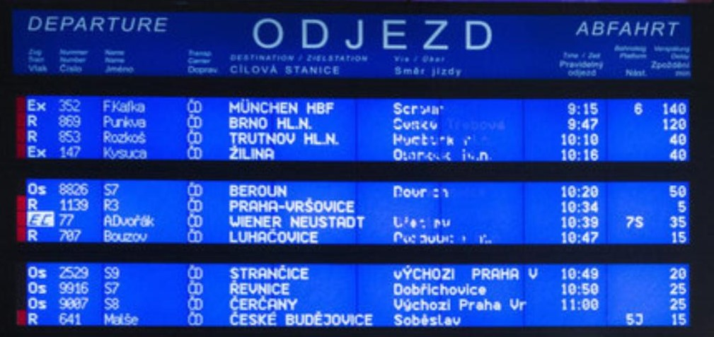
Ve světle poslední vyhlášky M.Ú.Ú.A.S.S.S.M.Z.Ú.S.M.O.V.S., zakazující kantorům shromažďování armád jakékoli velikosti, provedla odnož ústavu KKL celosvětovou čistku. Přes jeden tisíc kantorů byl vyloučen za nelegální přechovávání vojenských sil. Byl-li váš kandidát zasažen, můžete se obrátit na klientskou linku KKL, kde bude vaší stížnosti věnována pečlivá míra ignorace. Čistka se nedotkla dvaceti statečných, kteří byli dostatečně inteligentní opustit politicky i fyzicky své armády a teologicky se stranili samotnému konceptu války. Přesto zaznamenali nepřirozený vývoj. Pan Macháček se nedostavil do Der Weiderhohlle Flüsemschliessem a byl tak rovněž vyloučen ze závodu. Komisař Pedro, Macháčkova pravá ruka, přijel místo něho a tvrdí, že byl pan Macháček unesen neznámou skupinou kokosových keřů na cestě do hradu. Vzhledem k páně Pedrovým kantorským preferencím mu však nebudeme věřit.
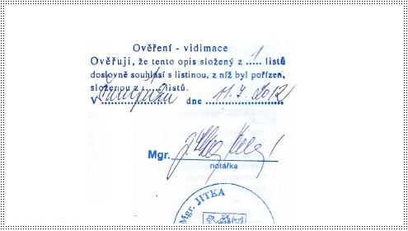
Kdo se ještě nedostavil, prokázal své zdržení úředně potvrzenou naskenovanou kopií tabule zpoždění vlaku nebo fotografií sebe sama v inkriminující situaci se státem zaměstnaným úředníkem. Nikdo však nezmínil jakým státem, paní Rotreklová tak čelí nařčení o poskytování irelevantních dokumentů.
Přímý přenos z Der Weiderhohlle Flüsemschliessem můžete sledovat online, nebo na ŽebaTV, kde Karlos zařídil celodenní pokrytí událostí uvnitř hradu. V posledních dnech se Král a Vávrová ujali politikaření, Jakešová zalezla do střihárny a Kolářová se Zemánkovou se rozhodli bojkotovat celou situaci rapidním prodejem pečených kaštanů. Zbytek učitelstva se zatím stále vyrovnává s novými podmínkami - zbaveni vojenských podpor, přešli k nevyřčenému zrušení všech dosavadních spojenectví, ačkoli sem tam je možno pozorovat symbolické zbytky úcty k Horákové ze strany Velké pětky - dnes už jen tří zbylých členů.
Mezi kantory však roste panika. Zmizení pana Langera a paní Horákové a údajný únos Macháčka jim nedá spát. Paní Jakešová jako jediná nevidí nebezpečí pro sebe ani své kolegy, odmítla ale Někdeníku podat vysvětlení.
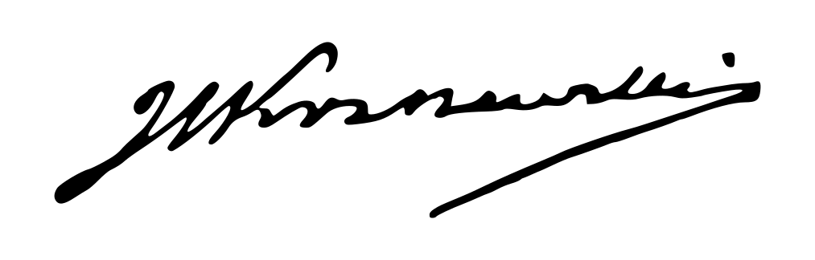
Nervozita mezi učiteli se nemusí vyplatit. Mezinárodní ústav pro úplnou a asertivní spolupráci vyhlásil povinnou tiskovou konferenci, kde se každý z dnes pouze osmi tisíc kantorů podrobí podrobnému výslechu a zodpoví 38 otázek, které jim položí diváci. Akce je celosvětová a postupuje po směru hodinových ručiček k Der Weiderhohlle Flüsemschliessem, kam dorazí za dva týdny. Doporučujeme, abyste si našli, kdy akce dorazí k vám, a šli podpořit svého lokálního kandidáta.
Monte Karlos Někdeník si již zarezervoval šedesát sedm procent sedadel a založil diváckou anketu pro otázky, které budou položeny ■

Postupy v žebříčku
1. Jiří Šeiner
2. Zdenka Lajdová
3. Jana Horáková
4. Ludmila Malá
5. Dušan Rychnovský
6. Ivo Macháček
7. Dagmar Kolářová
8. Hana Mužíková
9. Dana Kubešová
10. Martina Rotreklová
11. Věra Zemánková
12. Marie Vávrová
13. Lenka Vývodová
14. Marta Křenková
15. Taťána Jakešová
16. Elisie G'uaun Ebbe
17. Josef Král
18. Radovan Langer
19. Gustav Havell
20. Jiří Lysák
V žebříčku kantorů nastal v posledních týdnech poněkud zmatek. Učitelé skáčou vlevo vpravo jako králíci na kokainu a dělají nám v životě bordel. Následující změny však stojí za zmínku.
Ivo Macháček, ačkoli drží všechny body Pálkovské, byl vyloučen ze závodu, což ho srazilo o celých šest míst. On a Horáková ale nebyli vyřazeni z žebříčku kvůli softwarové chybě zvané „CantBeBotheredException”. Horáková sama se propadla o místa dvě a Langer o deset. Jejich absence v závodě konečně nese následky.
Jak se zprávy o Šeinerově převratu roznesly po světě, podařilo se mu předehnat Lajdovou, ačkoli mezi některými kolegy mu tentýž čin vysloužil přinejmenším nepříjemné pohledy. Momentálně si ale může mnout ruce, neboť se nachází na samém vrcholu žebříčku a těší se nebývalé popularitě.
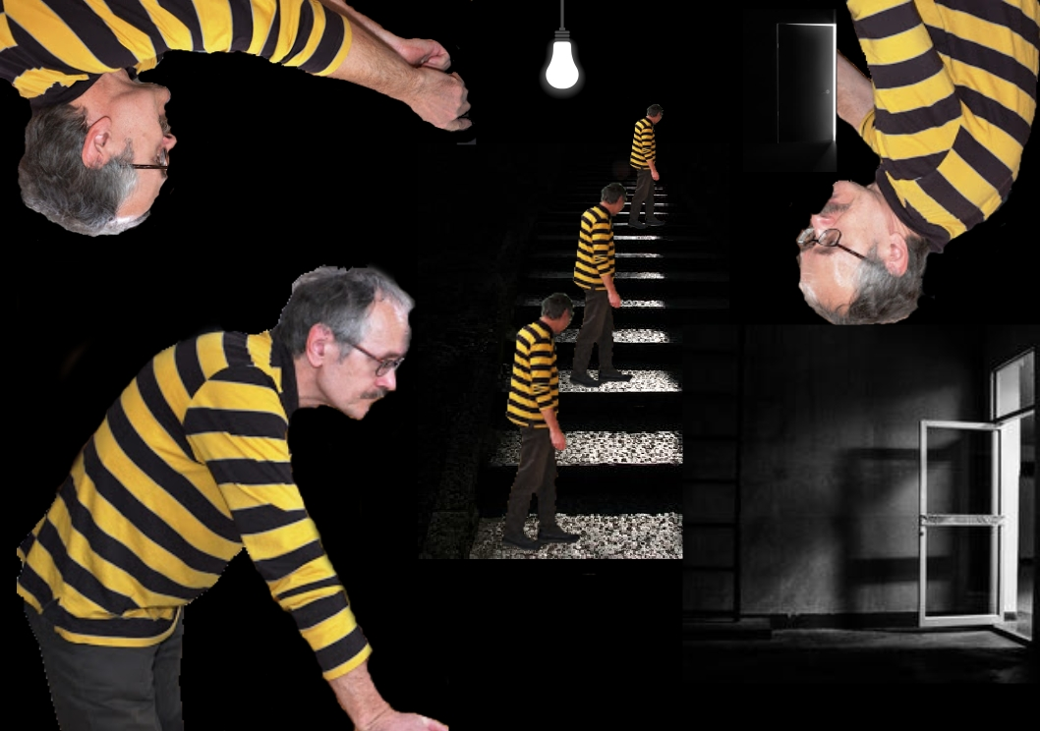
Největším odpůrcem Šeinerovy pozice je paní Rotreklová, která stále trvá na uznání svých činů ve válce s Pálkovská squadem. Monte Karlos Někdeník jí však neposkytl prostor pro vysvětlení, protože její vysvětlení nikoho nezajímá. Zahájila proto celosvětovou petici ke změně pořadí či pravidel, o jejíž úspěšnosti se dá pochybovat.
Šeiner bere body i ostatním, zejména Jakešové, které točení zatím nevydaného filmu nijak nepomáhá a která se znatelně propadla. Vyzdvihla tak paní Zemánkovou, která ale rovněž ztrácí body, neboť chabé zvládnutí její armády na vojenském poli není příliš oslavované mezi jejími sponzory■
Rozhovor „Víte, já mám rád pořad pana Donutila“
Mnohonásobný vítěz soutěže o nejpopulárnějšího Šeinera, autor tolika nesmrtelných výroků, že je nemožné je zde všechny vyjmenovat a majitel bezesporu nejčervenější stolní lampičky v dějinách šachu - Jiří Šeiner.
Jak se vám líbí naše studio?
Pěkné, pěkné. Hlavně se mi líbí, že výzdoba předsálí vám ladí ke kravatě.
Kdy jste se rozhodl přidat na stranu Větší pětky?
Víte, já jsem se rozhodl, že se přidám na vítěznou stranu.
To je ale zajímavé, že než jste se přidal, tak prohrávali. Víte něco, co my nevíme?
No, nakonec ale vyhráli, není to tak?
Je to tak. To nemohu popřít. Mluvil jste s panem Rychnovským po svém přechodu na jeho stranu?
Ano, ano. Přiznám se, že s panem Rychnovských jsme si blízcí - sdílíme spolu kabinet už velice dlouhou dobu na škole, kde oba učíme - a bylo mi trošku nepříjemné, že bych měl stát proti svému kolegovi. Ale pořád jsem se držel svého předsevzetí, že nakonec budu stát na vítězné straně. Pokud by Rychnovský bohužel skončil na té, která by prohrávala, tak by se s tím nedalo nic dělat.
Jak reagoval na vaše, i když dočasné, rozhodnutí stát proti němu?
Samozřejmě jsme tak trochu oba doufali, že ten druhý přestoupí na opačnou stranu. Pan Rychnovský také mohl přestoupit ke mě, ale ukázalo se, že by to byla hloupost, protože bychom pak oba zůstali na straně poražených. Možná měl větší štěstí a vybral si od začátku správnou stranu. Takže jsem rád, že setrval tam, kde byl. A myslím, že mi rozhodně nevyčítá, jak to všechno dopadlo.
Jak se vám žije na Der Weiderhohlle Flüsemschliessem?
Víte, já mám velmi rád pořad pana Donutila. On vždycky říká ptejte se mě, na co chcete, a já na co chci odpovím. Takže bych tak řekl, že fyzika je opravdu zajímavá věda. Ty pokroky, které za posledních řekněme sto let učinila - úžasné. Nepřipadá vám to taky? Kvantová fyzika,… Nebývalé možnosti. O tom se nám opravdu před nedávnem ani nesnilo.
Co vás jako malého zaujalo na té fyzice?
Mě se fyzika líbí, protože díky ní pochopíte, jak svět kolem vás funguje. A je to velice perspektivní věda.
Kdy a proč jste se rozhodl ji vyučovat?
Ono bylo spíše rozhodnuto, že ji budu vyučovat. Ne, že bych měl tu možnost a luxus si to rozhodnout sám. Asi je vám jasné, kdo o tom rozhodoval.
Sasson Gabai – prevítZina Zaflow - prevít
Copak mě. Ale divákům…
No, nikdo jiný než současný pohřešovaný vůdce Modrých klobouků. Můj tehdy nadřízený Macháček.
Jak byste tedy reagoval na možné nepříjemnosti, které vyvstaly z toho, že vaši voliči se právě dozvěděli, že vy jste kantorem jen proto, že Macháček vás jaksi kantorem udělal?
To se bojím není úplně pravda. Samozřejmě, že na gymnáziu jsme byl kantorem vždycky, tím mě neudělal Macháček, ale o tom, co budu učit, rozhodoval. A docela mi to vyhovovalo, takže jsem proti tomu nikdy neprotestoval.
Bojíte se o své bezpečí, teď, když mizí jeden učitel za druhým?
Ne, nebojím, ale abyste si nemyslel, že je to mladická nerozvážnost, tak vězte, že jsem učinil určitá opatření, aby se mi něco podobného nestalo.
Máte ponětí, co by mohlo stát za těmito únosy?
Mám několik teorií. Jedna nepravděpodobnější, než druhá.
Sdělíte nám nějakou z nich?
No… Víte, Karlosi, já mám velice rád pořad pana Donutila.

Kampaň
Jak plánujete využít svých elektronických znalostí v aréně?
Pravda, mám určitou strategii. A zahrnuje velké množství elektřiny. A výbuchů. Bude to rozhodně velká podívaná. Ale já si pořád myslím, že se taky ještě může ukázat, že nebude potřeba.
Myslíte, že dokážete porazit své protivníky i bez elektřiny?
Minimálně v to doufám. Už kvůli jejich bezpečnosti.
S kým se hodláte spojit nyní? Nebo založíte vlastní skupinu?
Nemyslím, že by v současném stavu hry měla spojenectví velkou váhu. Aspoň dokud se neukáže důvod našeho pobytu v Der Weiderhohlle Flüsemschliessem.
Vy nevíte, co děláte na hradě?
Já moc dobře vím, co dělám na hradě. Senilní ještě nejsem. Ale nevím co se mnou pořadatelé zamýšlejí.
Čekáte nějaké nepříjemnosti z jejich strany?
Ne. Protože pořadatelé zase netuší, co s nimi zamýšlím já.
Je rozumné domnívat se, že pan Rychnovský se stane vaším pobočníkem, zvítězíte-li v soutěži?
Předpokládat to samozřejmě můžete. V tom vám bránit nebudu.
Komu byste dělal pobočníka sám?
Já bych řekl, že odmítat takový post by bylo krajně nerozumné. Odmítnul bych opravdu v okrajových případech. I kdyby se jednalo o Macháčka. Nevím, jak se bude chovat, protože už během bitvy mě překvapil, a to je co říci. Takže je možné, že ztratím veškeré zbývající sympatie, které ke svému dlouholetému kolegovi chovám.
Co je podle vás hlavním úkolem takového pobočníka?
Myslím, že hodně záleží i na tom, co si z něj největší vůdce udělá. Řekl bych, že v tom jsou pravidla velmi benevolentní.
Jak hodláte zapojit nerozhodnuté voliče do voleb?
Ideálně tak, že se konečně rozhodnou a jak jinak než pro mě.

Random otázka dne
Komu připadne úroda kukuřice šestého července po zimním slunovratu?
Vy čarodějové. Zajímalo by mě, kde na to chodíte.
To je bohužel státní tajemství. Nemůžeme odhalit.
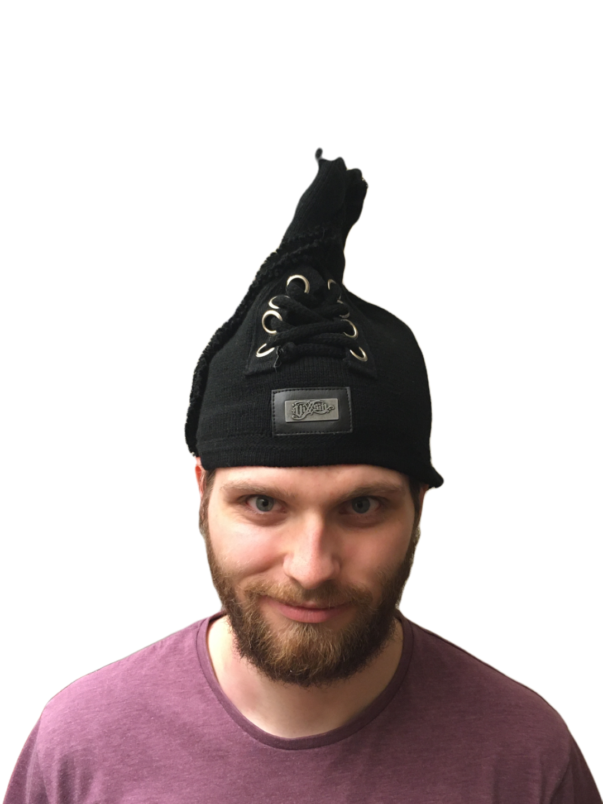
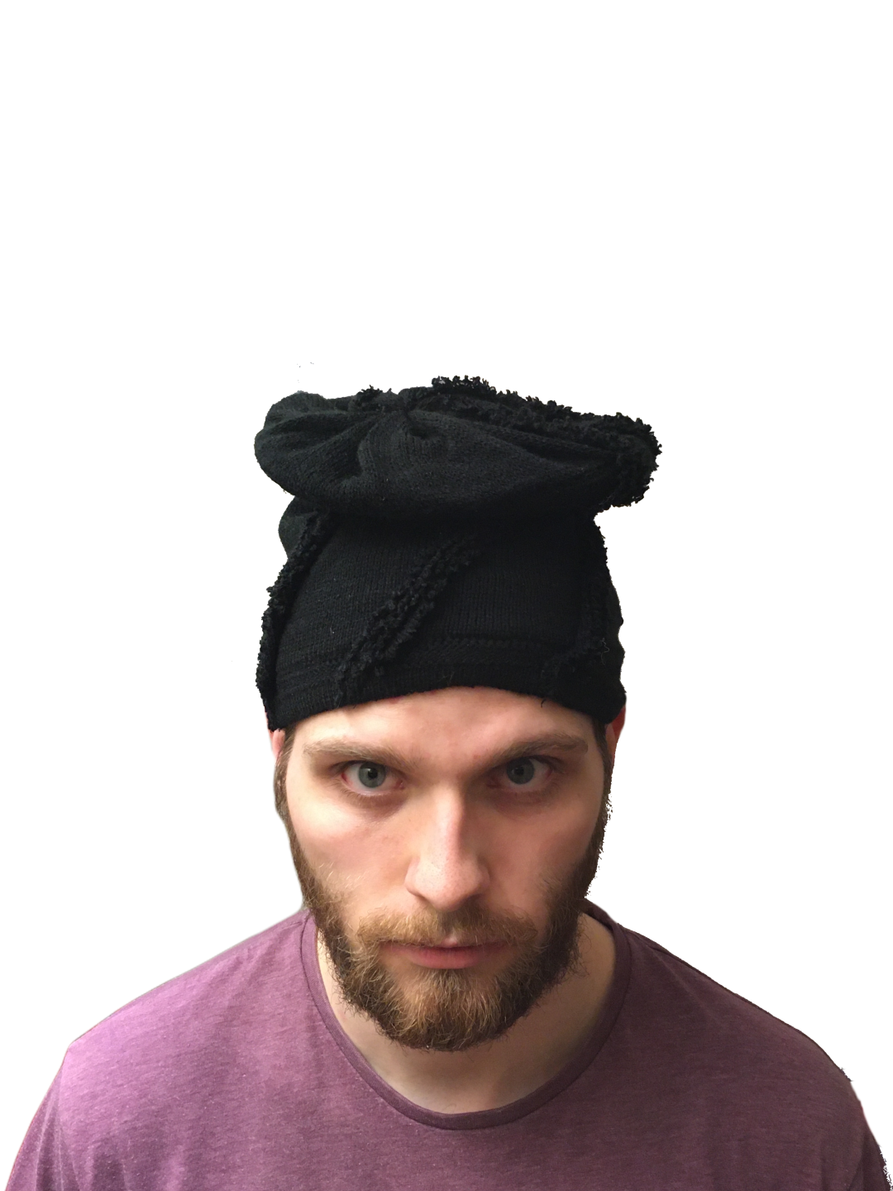
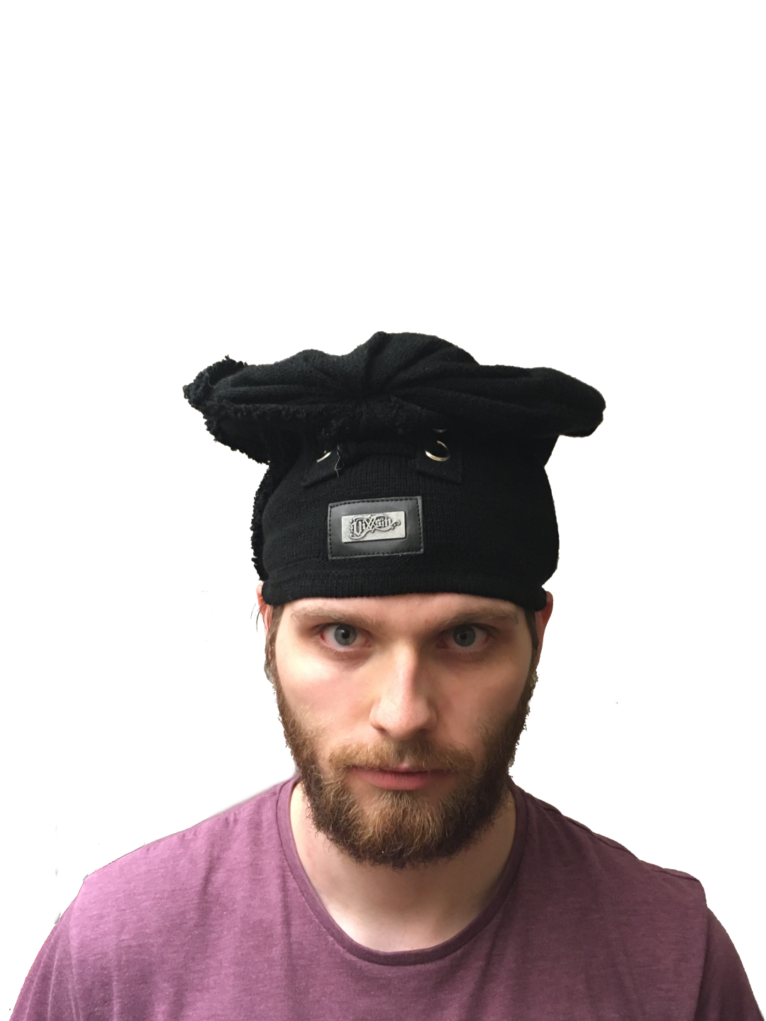
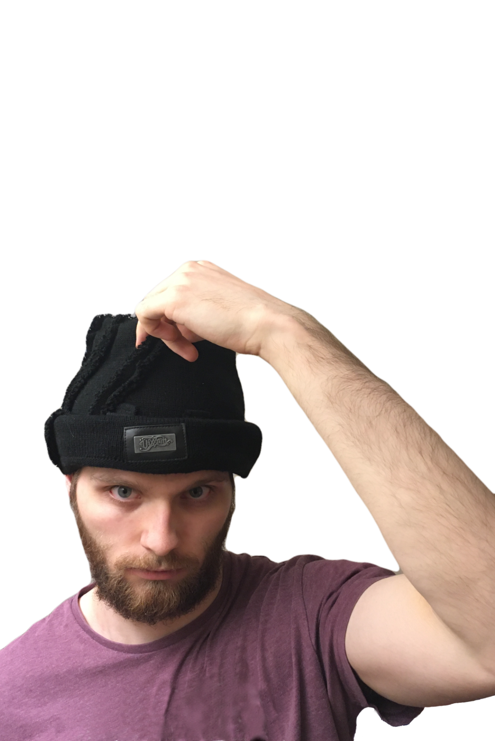
Myslím, že se nestane nic špatného, když ji dostane přidělenou asijský úřad pro stabilní architekturu a filosofii.

Rychlá střelba
Co je podle vás nejzávažnější problém dnešního učitelstva?
Neinformovanost.
Popište svého ideálního žáka.
Takový, který se nebojí přemýšlet a dělá to rád.
Jaký je koeficient asymetrické asymptotní funkce absolutní hodnoty f(x)dx = 16pí pro množinu sekundárních parametrů sinusoidní posloupnosti v bodě A?
To je pěkný příklad. To je jedna polovina pí na e.
Jak vy víte tak rychle?
Jsem snad učitel matematiky.

Korespondence
Do Monte Karlos přišla pozvánka psaná zlatým inkoustem na ručně vyrobeném pergamenu. Pozvánka praví:
Vážený a milý BLA BLA BLA, přijměte prosím naše srdečné pozvání na BLA BLA BLA v Karolíně, osmého čtvrtý v BLA BLA BLA.
Je vám to jasné, že?
aaaaa… Tady to je – BLA BLA BLA jako ctěná návštěva na počest aaaaaaaaaa.
Mnohokrát vám děkujeme za odpověď a těšíme se na shledanou.
Manželé Kubřínovi, UDN
Jedná se, jak jistě chápete, o pozvánku na jakýsi bál. Ondřej Šmakura, náš nový velitel bezpečnosti, radí, abyste se zdržel odpovědi a hlavně se neukazoval, kvůli nedávným zmizením kantorů. Přijmete pozvánku?
Záleží, jestli mě uvolní z našeho malebného Flüsemschliessem. Ale pokud ano, tak bych rád pozvání přijal.

Závěrečný proslov
Mnoho lidí má vrozenou averzi k matematice. Vysvětlete jim, že nemají pravdu, a potvrďte tak voličům a sponzorům, že dokážete diplomaticky přinutit protivníka, aby dělal, co sám dělat nechce.
Vidím, že si mě hodně vážíte. Máte ode mě velká očekávání.
Astronomická.
Já bych mohl říct asi tolik: Jde o to přemýšlení. Pokud se vám chce aspoň trochu přemýšlet, můžete mít rádi matematiku. A pokud přemýšlet nechcete, tak ani nevím, jestli potřebuju takové voliče ■
Hodnocení odborníka
Jiří Šeiner je velmi osobitá osoba s osobními osobnostními problémy. Jakožto politický recenzent jsem nucena přiznat, že má jak potenciál, tak potenci. Politicky to zvládá dostatečně a jeho voliči ho zbožňují. Ale zde právě narážíme na jádro problému. Jeho voliči ho zbožňují, zatímco kdokoli jiný se od něj drží dál. Rozhodující pozice v bitvě u Nového Dilí mu poskytuje jistou výhodu, ale z mého zkušeného hlediska taková výhoda nestojí za zlámanou tenisku.
Pojďme se vydat na procházku jeho fyzikou zamlženou myslí. A vemte si pláštěnky, bude se koprnět!
Když si čtu přepis jeho rozhovoru, hned na mě vyskakuje jedna věc. Šeiner se odmítá účastnit politických spojenectví. Aspoň dokud nezjistí, co se děje, říká. Co si myslíš, že se děje, chlape?! Válka! Zmar! Boje! Tady neni prostor na čekání, tady to musí lítat. A teď, když nemůžeš použít svoji armádu Sakumprásk, seš na tom ještě hůř! Vysvětlete mi někdo, proč bych měla hlasovat pro kantora neschopného rychlých, neinformovaných a předčasných, ba dokonce nebezpečně ukvapených rozhodnutí? Co jinýho mi může nabídnout?
Pan Šeiner je velmi sebejistý. Dělá si srandu z učitelů, dělá si srandu z pořadatelů, dělá si srandu z Karlose a Donutila, dělá si srandu ze mě⁸. Sebejistota je v pořádku, ale co je moc, to je příliš. A jeho naděje vyhrát soutěž bez elektřiny--⁹. Pardon.
Jak říkám, co je moc, to je moc.
No a nesmíme zapomenout na jisté podezřelé okolnosti. Panu Šeinerovi velmi prospělo zmizení zmizelých kantorů. Spekulování nechám na někom jiném, slyšela jsem, že Ašelová někoho najala. Já jenom tak…
Ve zkratce řečeno, jestli Jiří nezmění názor, skončí hůř než kobyla starého vazouna skočící velkému prameni do sněhu. Ale pokud ano, možná to ještě zvládne.
ALE BEZ ELEKTŘINY TO NEJDE! ■

Zpověď Lubomíra Lečka
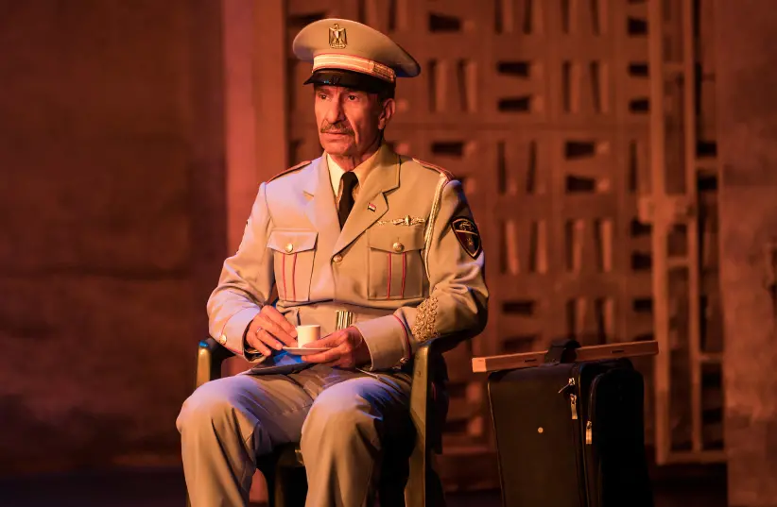
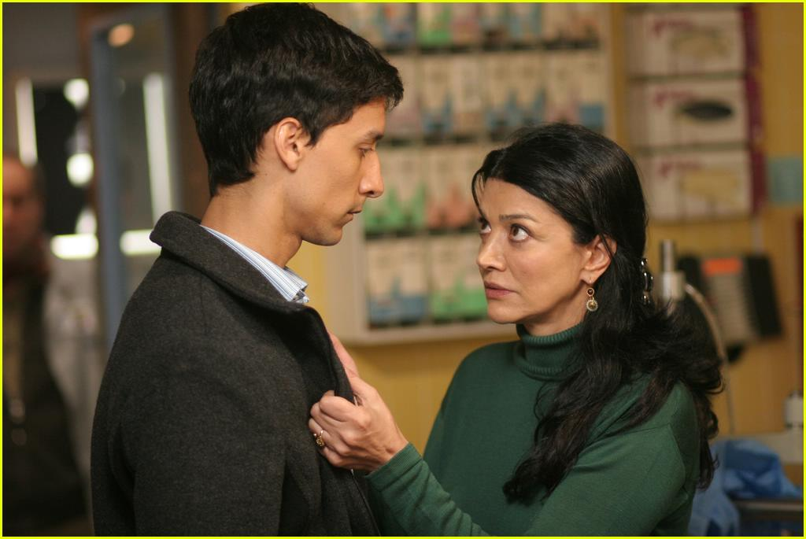
Vážené dámy a pánové. Ač to dělám nerad, znova Vás musím zklamat. Ano, bohužel je tomu tak. Ani tentokrát celebrita do Monte Karla nedorazila. Pro nejnovější díl Monte Karla jsem k nám do studia pozval dvojici herců z Bagdádu: Sassona Gabaie a Zinu Zaflow. V Bagdádu však došlo k podivným protestům proti závodu o nejvyššího vůdce všeho učitelstva. Jednalo se o statisícové stávky a mírová povstání a bůh ví o co ještě, což se už ale nejspíš nikdy nedozvíme. Nasadili jsme totiž do inkriminované oblasti několik našich redaktorů, jenže ti se připojili k tamějším protestům a zřekli se práce v našem časopise. A jak jsme k naší malé radosti v den pořádání rozhovoru zjistili, naši hosté dali také přednost Bagdádu před Monte Karlem a protestů se účastní spolu s našimi bývalými redaktory. Prevíti.
Lifestyle |  | Módní sekce Monte Karlos Někdeníku vám přináší kulturní okno do světa oděvů.
Chcete-li vyniknout na rodinném večírku či oslavě narozenin, nemůžete udělat chybu s Pankáčem. Karlos-čepice vám umožní několik výškových variant. Populární zejména v letním období a na venkovních slavnostech. |  | Pro odvážné typy zde máme novou japonskou vymoženost. Když se ve společnosti ukážete v Satelitu, nemůžete na sebe neupoutat pozornost. V asijském světě se Satelit v poslední době šíří rychlostí Sputniku.
Pokud hledáte něco méně formálního, doporučujeme Študáka. Velmi jednoduchý design, pohodlný na nošení a akceptovatelný pro domácí použití, stejně jako pro návštěvy rodinných přátel. Zejména se pak doporučuje vzít k doktorovi. |  | A nakonec vám představujeme Klasickou buřinku. Karlos měl právě tento styl na své vlastní hlavě, když navštívil britskou královnu a převzal od ní svůj šlechtický titul. Použití a vhodné situace jsou z této informace dovoditelné.


Korespondent
Voile tchéque A-MOK 2020
Český módní průmysl zaujal v poslední dekádě nonkonformní akcí A-MOK, která kombinuje tradiční fashion-week princip s principem populárního artového festivalu. Letošní ročník měl i v kontextu této neobvyklé dramaturgie mimořádný průběh.
Středoevropský prostor nebyl pro módní průmysl nikdy zemí zaslíbenou. Ani v časech habsburského impéria se tehdejší metropole státu – Vídeň a Budapešť – nemohly pyšnit vlastní módní image a speciálním zájmem o kulturu oděvu, odívání a kreativní oděvní prezentace. Movité a kultivované vrstvy obyvatelstva po staletí de facto kopírovaly kánon vkusu, diktovaný císařským dvorem, který vždy upřednostňoval přejímání zahraničních vzorů (španělských, francouzských) bez potřeby vlastní invence. Venkované ve vztahu k odívání inklinovali k odtažitosti a přezíravosti, zatímco měšťanské a maloměstské prostředí jen málokdy překročilo nefunkční rámec oděvní úzkoprsosti. Danou situaci podtrhuje i fakt, že zdejší prostředí negeneruje dostatečně finančně silnou a přitom esteticky poučenou vrstvu obyvatel, jakou disponuje například prostředí britské.
Z hrstky vážně míněných pokusů českých tvůrců založit a stabilizovat vlastní módní produkty, značky či události vybočil v posledních letech vcelku sympatický, jakkoli zatím co do objemu nijak zásadní „Festival české módní kreace A-MOK“, jehož počátky lze spatřovat v malé atypické módní show, pořádané v létě roku 2010 několika mladými nadšenci, kteří v časech vrcholící světové hospodářské krize jen hledali profesní uplatnění. Ve snaze ušetřit na nákladech a přitom popularizovat výsledky své práce se tito nezávislí návrháři a realizátoři rozhodli pro zcela neformální prezentaci své práce, kterou předváděli na improvizovaných módních přehlídkách v centrech měst, na turisticky atraktivních místech, v zoologických zahradách, přírodních parcích, na koupalištích nebo parkovištích nákupních center. Šlo o akce předem neavizované a realizačně úsporné, které sázely na pozitivní moment překvapení. Jako předváděcí mola byly použity existující stavební prvky (zídky, schody, střechy nízkých budov) nebo primitivní podesty, sestavené na místě například z dřevěných palet, po nichž se pohybovali jak profesionálové, ochotní k účasti bez vyplacení honoráře, tak amatéři z řad studentů, členů folklórních souborů nebo škol společenského tance.
První ročník A-MOKu se setkal s tolerantním přijetím široké veřejnosti, která se obvykle dostala do kontaktu s protagonisty zcela nečekaně a nezřídka proti své vůli. Pozitivní výsledky podnítily organizátory k opakování eventu v roce 2013, pak 2015 a od té doby každoročně. Na průběhu akce se mnoho nezměnilo - neformálnost, jednoduchost a celková beznákladovost. Součástí produkce tak zůstal moment překvapení, rozšířený postupně i na datum konání. Začátek akce není nijak oznámen. Je v tom notná dávka adrenalinu. Zjistit přesné načasování je pro lifestylové žurnalisty prestižní záležitostí. Mít kontakt ve štábu A-MOKu je tak cennou devízou.
Redakce Někdeníku má to štěstí, že se jí podařilo navázat spolehlivé vazby přímo do centra A-MOKu, takže již v polovině loňského roku věděla, že letošní ročník startuje v březnu 2020. Jde o téměř provokativní načasování do předvelikonočního postního období. Štáb také v kuloárech sliboval velká dramaturgická překvapení. To vyvolalo řadu otázek a očekávání. Korespondentka Někdeníku se do České republiky vypravila již na začátku března, vzdor veškeré snaze se jí však několik týdnů nedařilo zaznamenat žádnou aktivitu. Prodlužující se pobyt a nulové výstupy přitom pro ni začaly být problémem v kontextu událostí, které zasáhly Českou republiku v polovině měsíce (zákaz veřejných aktivit a společenských akcí, uzavření hranic). V nepřehledné situaci proto zpočátku vůbec nezaznamenala sporadický výskyt nového, neortodoxního oděvního prvku – ústenky či roušky, jíž si při pohybu ve veřejném prostoru začali nasazovat nejprve jednotlivci, později celé skupiny obyvatel. Nenápadnost a zdánlivou bezvýznamnost tohoto jevu podtrhoval i fakt, že šlo zprvu o roušky zdravotnické a nijak nápadné. Již během týdne ale množství použitých ústenek začalo exponenciálně růst a spektrum typů, střihů a materiálů se rozrostlo do nebývalé šíře. Jakmile se s rouškami začali objevovat i představitelé veřejného života, začal na sebe ústenkový fenomén poutat čím dál větší pozornost. Mírně zmatečně ovšem působil fakt, že roušková záplava přišla v době epidemie dosud neznámého onemocnění virového původu, takže někteří pozorovatelé soudili, že by rouškové šílenství mohlo být součástí zdravotnických opatření, tuto úvahu však vyvrátila Světová zdravotnická organizace, která důrazně popřela, že by plošné zarouškování obyvatel včetně kojenců v režimu 24/7 mohlo mít v aktivní obraně proti infekci jakýkoli význam. Pozornost módních redaktorů se tak logicky vrátila zpět k šílené variantě, že se opravdu jedná o úvodní show letošního A-MOKu, který tak dostál své kreativní pověsti měrou opravdu vrchovatou. V okamžiku, kdy k národu promluvil uznávaný apoštol etikety dr. L. Špaček, aby v přímém přenosu instruoval, jaká protokolární a módní pravidla v užití ústenek dodržovat, bylo jasno.
Štáb A-MOKu informoval, že ambicí pořadatelů bylo navázat na nejlepší tradice festivalu a zapojit do jeho průběhu co nejvíce lidí. Aby toho bylo dosaženo, rozhodlo se vedení pro značně nestandardní cestu, když již na podzim loňského roku prostřednictvím svých spolupracovníků v Číně přepadlo nejmenovanou tajnou vládní laboratoř a ukradlo odtamtud vzorek vyvíjeného koronaviru, určeného k vojenským účelům. Letošní akce dostala pracovní název Voile tchéque – Česká rouška. Dlužno dodat, že štáb A-MOKu odvedl brilantní práci jak při výpočtu doby šíření nákazy, tak při odhadu reakcí českého státu. Skutečnost, že stát obyvatelům roušky nedal a donutil je tak k nebývalé domácí tvůrčí aktivizaci, v níž se mnozí občané státu přímo vyžívali, byla jen nečekanou třešničkou na dramaturgickém dortu.
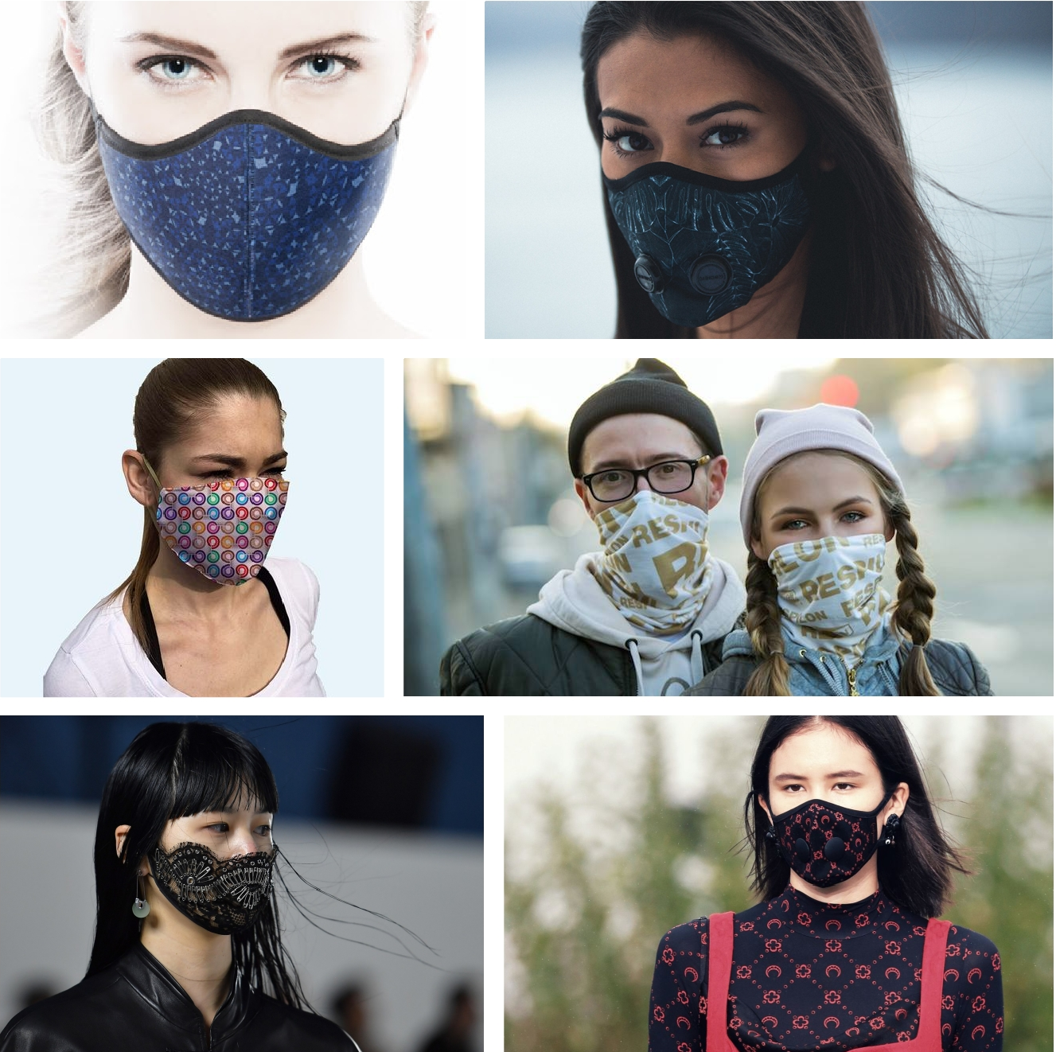
Zbývá jen dodat, že dobrou míru předvídavosti projevili pořadatelé Voile tchéque i v tom, že ještě před začátkem akce opustili republiku a místo svého pobytu odmítají prozradit.
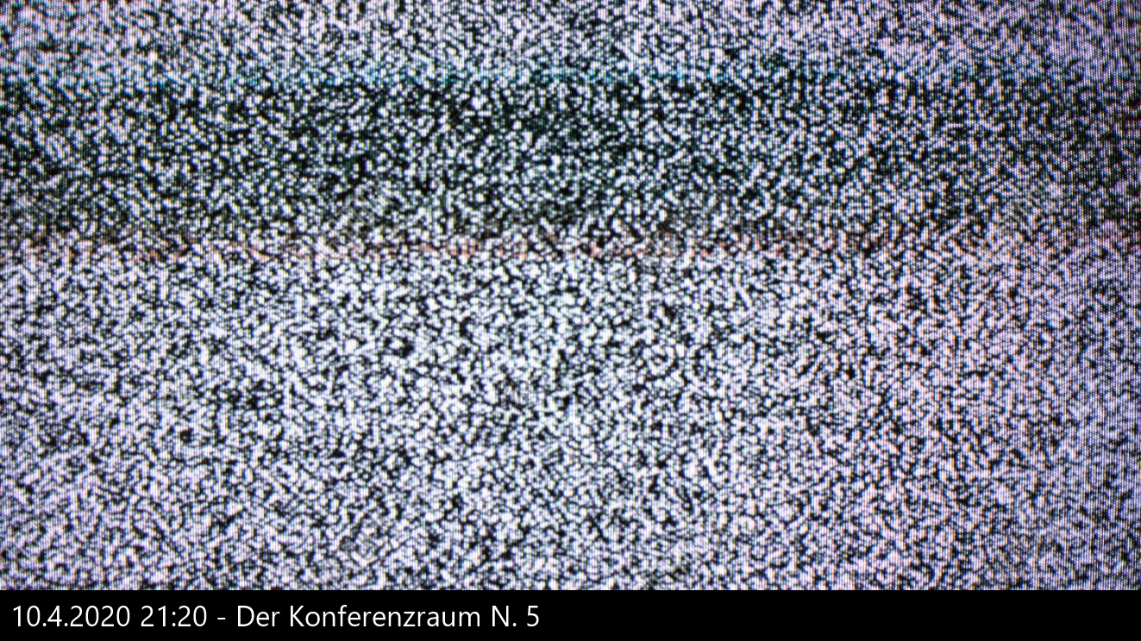
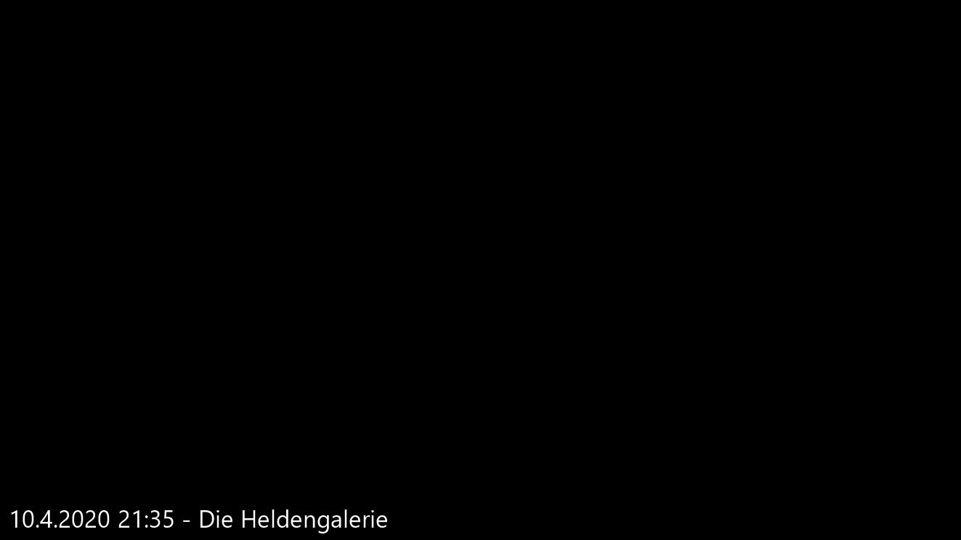
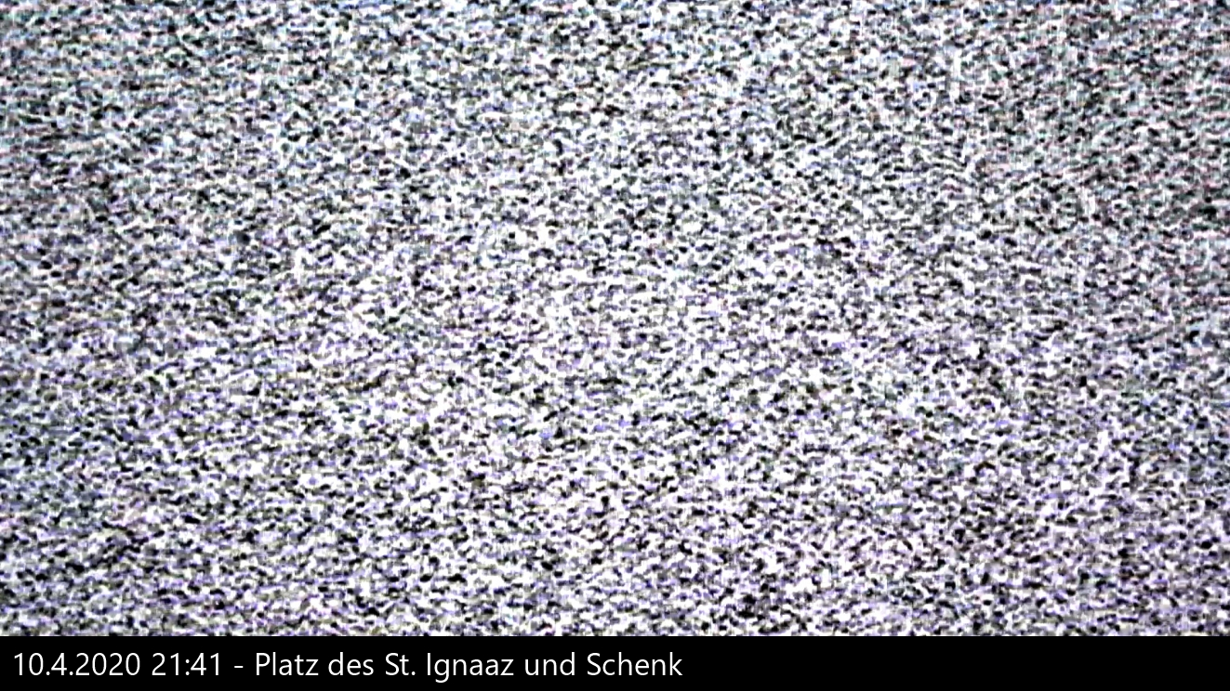
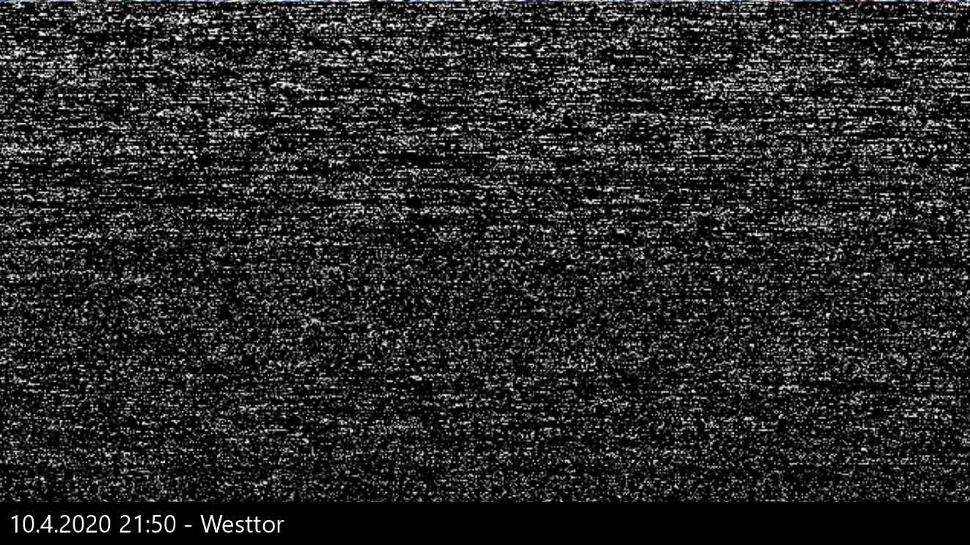

Po dalším osudu své korespondentky, uvízlé uvnitř České republiky, zatím redakce Někdeníku bezvýsledně pátrá ■

Vyšetřování
Dokumenty
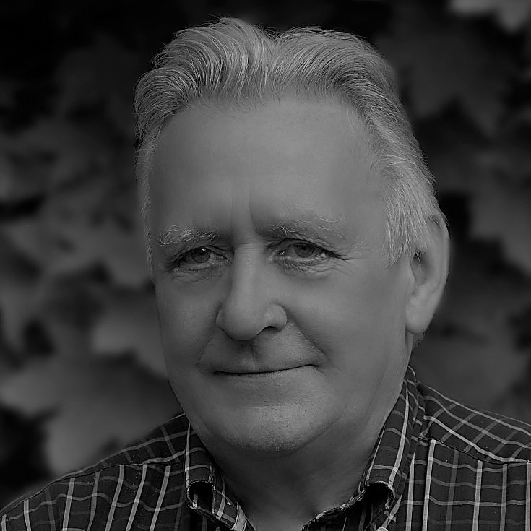  R. Langer | 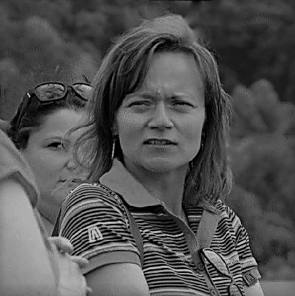  J. Horáková | 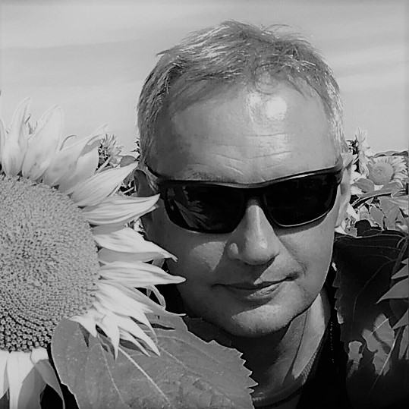  I. Macháček
- Zmizel 17.10.2019  - Jediný, kdo mizel v minulém roce.  - Zmizení mu nijak zvlášť neuškodilo.  - Schovává se schválně? | - Zmizela 1.1.2020  - Neměla důvod utéct, protože vyhrála.  - Měla důvod utéct, protože Macháček vedl.  - Počíhala si na něj v lese? | - Zmizel 5.4.2020  - Poskytuje mu důvod pro nepřítomnost v DWF.  Poznámka: Co by dělal jinde?  - Neměl, proč ohrožovat svoje vedení.  - Počíhal si na Horákovou v lese?
Část první: Nepřítel za branami
3.4.2020
Zatracená práce. Den po dni se člověk topí ve špíně tohohle města, tohohle státu. Zlo je na každym rohu. Schovává se pod postelí, vmáčklo se do kapsy u kalhot a čeká, zmetek jeden, až si je v příhodnou chvíli sundáte a chytí vás (oba) za kotníky. A nepustí.
Tahle věc s učitelema bude muj poslední kousek. Pak už to vzdávám. Zločin mě porazil. Už nemam dech a sem na dně. Jenom tahle jedna prácička a bude pokoj. Ať si tu špínu čistí někdo jinej.
Ale kdo?
5.4.2020
Langer zmizel jako první, prevít. Pak dlouho nic. A když se to zrovna hodí nejmíň, Horáková. Dva lidi, to je toho. Ale tři? Macháček se vypařil do lesa a zmizel - beze svědků. A celá jeho armáda taky. Kdo by měl takový prostředky?
Že by Langer? Nebojoval u Novýho Dilí, takže měl odpočatou armádu. Nikdo ho neviděl už skoro čtyři měsíce. Že by to měl celý naplánovaný? Zatracený plány zatracenejch magorů.
A co kdyby se spojili všichni tři? Z dálky se dívat, jak se zbytek plahočí a bojuje o body, to by se jim líbilo, co? Bastardům. Ale jiný spojení mezi nima neni.
6.4.2020
Našel sem spojení. Všichni byli na vrcholu, nebo hodně blízko vrcholu žebříčku. Když zmizel Langer, Macháčka to dostalo nahoru. Když zmizel on, byl nahoře sám. Horáková vyhrála bitvu. Brzo by se tam taky propracovala. Jaká škoda pro ní, že jí zrovna unesli…
Musim dávat pozor na ostatní učitele. Jestli po nich někdo de, bude do od vrchu. Pitomí karieristi.
8.4.2020
Na prvnim místě je teď Šeiner, hlupák. Pudou po něm nejdřív. Musim se k němu dostat a zůstat tam. Vlastně bych měl hlídat všechny kantory. Zatracená práce.
Naštěstí je tenhle Šeiner ještě větší pako, než na který vypadá. Pozvali ho na bál a on přijal. Přestrojim se jako jeden z jeho ochranky a budu tak u něj celou dobu. A on mě pak vezme s sebou do DWF. Jenom doufám, že nepozná svoje podřízený.
10.4.2020 - 18:00
Já se na to můžu vykašlat. Člověk si dá tu zatracenou práci ukradnout slušnej oblek a vetřít se do Šeinerovy ochranky a lidi si ho teď pletou s číšníkem. Já jim nemůžu říct, kdo sem, byly by problémy. Lidi pitomí. Ať se o sebe jednou postaraj sami.
Šeiner je bůhví kde. Je to tu obrovský - skvělý místo pro únos. Než si někdo uvědomí, že je pryč, bude pryč ještě víc. A já se nemůžu dostat skrz tenhle dav břídilů, co po mě pořád chtěj šampaňský.
Až ho seberou, bude to na mě. Ty novináři zatracený tomu nijak nepomáhaj. Je jich tu jako hub po potopě a všichni se cpou přede mě, aby na Šeinera viděli. Zaslechl sem jednu dvojici se vsázet, kdo udělá lepší fotku jeho únosu. Sakra.
10.4.2020 - 21:30
Něco se děje. Neřikal bych tomu přímo panika - v Afgánistánu, to byla panika. V Lidlu na černej pátek. Tohle? Ne. Ale lidi pobíhaj sem a tam, starý babky se mydlej drahejma kabelkama až z nich lítaj diamanty a událost se ruší. Dobře jim tak, špíně.
Šeiner je pořád tady. Je vedle mě a já ho nespouštim z očí. Jestli ho unesou, budu u toho. Ať se ty novináři zcvoknou - já tu jejich sázku vyhraju a to sem se ani nevsadil.
Ale nastupujeme do auta. Obrněný, s kulometem. Že by Šeiner věděl, co se na něj chystá?
10.4.2020 - 22:50
Nikdo nás nenapadl. Zločinci neschopný. Jedeme do Německa - do DWF. Dlouhá cesta. Šeiner je za mnou v neprůstřelnym boxu. Slyšim, jak se baví s nějakejma frajírkama v sacích - asi instalatéři.
Něco se prej stalo v DWF. Nějaká hádka nebo co. „Zmizela beze stopy,“ řiká jeden instalatér. Přeslechl sem kdo. Že by byl Šeiner přece jenom v bezpečí? Nebo že by to naplánoval? Byl ten kulomet jenom pro publikum a je tenhle rozhovor jenom pro mě? Těžko říct. Já už nemůžu, s touhle prací.
11.4.2020 - 1:10
Přijeli sme do DWF. Vyložili kufry toho starýho trouby a přenesli do pokoje vedle jinýho starýho trouby. Myslim, že se menuje Dušan. Taková hovadina, tohleto.
Prošel sem hlavní křídlo hradu. Je to tu zatraceně velký. Maj tady kulečníkový patro, místnost, kam můžou jenom kantoři a jenom, když se bavjej s jinejma kantorama o politice - mluvte mi o vymoženostech společnosti - a vodopád. Zatracenej vodopád!
Včera večer zmizela další. Mužíková. Je to zatracená práce. Asi v devět se pět učitelů rozhádalo ve společenský místnosti. Ona tam nebyla. Když jí pak hledali, nenašli. Všechny kamery tehdy vysílaly tu hádku a nikdo se nedíval kolem. Ochranka tu odmítla vydat záznamy z kamer. Zajímalo by mě proč…
13.4.2020
Je to tu střežený líp než Fort Knox. Dvaadvacet stovek hektarů půdy s lesama a jezerama a zatracenejma rozhlednama a všechno obestavěný třicet metrů vysokou zdí se třema branama. A každej čtverečnej centimetr tu snímá nějaká kamera. Dostat se sem bez pozvání je naprosto nemožný, to vám povim. Je možný, že je Mužíková pořád tady? A jestli ne, odešla by sama? Otázky. Moc otázek a málo zatracenejch odpovědí.

14.4.2020
Nervozita roste. Tisková konference se blíží a DWF zažívá drobnou přestavbu. Nosej sem židle pro asi sto padesát milionů lidí a staví je před pódium, na kterym pracuje malá armáda stavitelů. Jako by nemohli použít to antický divadlo támhle v koutě.
Dívám se na učitele. U stoletýho dubu stojí Kolářová, Ebbe a Vývodová a hádaj se, jak kdyby za to byly placený. Pak si vzpomenu, že se na ně pořád dívaj kamery a uvědomim si, že za to placený tak trochu sou. Reality show! Pche!
Ale daly mi nápad. Kdyby chtěl někdo unýst učitele, vypnul by kamery. Když nic jinýho, můžu se podivat, odkud je unesli, když budu sledovat všechny vypnutý kamery v tu dobu.
15.4.2020
Vloupal sem se do skladu. Nebylo to těžký - musel sem podplatit hlídače. Tyhle peníze - co pro koho kdy udělali? Mafie pro ně vraždí a zasadit se to nedá. Pro jistotu sem ho taky praštil kladivem po hlavě, aby o mě nikomu neřekl. Nemohl sem nikomu říct, kdo sem a na co to potřebuju. Nemůžu nikomu věřit. Ještě bych dostal po hlavě já.
16.4.2020
Schoval sem se ve skladě. Piju tu vodu z vodovodní trubky, kterou sem prořezal, a přežívám na čokoládovejch tyčinkách a fotosyntéze. Abych pravdu řekl, začíná tu bejt docela vlhko. Jak řikám, já už nemůžu. Poslední práce a končim.
Vypátral sem, kudy Mužíková odešla. Západní brána. Kamera tam na několik desítek minut vypadalo kolem 20:45. Odtamtud sem postupoval po stopě nefunkčních kamer a dostal se do hlavního křídla DWF. Takže Mužíková byla někde doma, co? Že by ji vytáhli z postele? Ale kdo by měl tu moc vypnout zvenku kamery?
Sleduju záznam z kamer uvnitř budovy. U sebe v posteli nebyla. V kuchyni taky ne. Trochu mi dochází trpělivost. A to hledám kameru, která nefungovala - ne, že bych se z ní něco dozvěděl.
Mam to! Ale ty parchanti zatracený, ta pakáž mizerná! Do háje ať dou všichni! Kamera vypadla v konferenční místnosti - tam, kam můžou jenom učitelé v doprovodu jinech učitelů, aby si pohovořili o věcech politických. Pakárna.
Ale to znamená, že tam nebyla sama. Mužíková se sešla s dalšim kantorem - s někym, kdo byl v tu doby uvnitř, kdo tu pořád je a kdo jí vylákal z postele a pak ji unesl z místnosti.
To se nám to zamotává. Zatraceně ■

Z ang. “loo” - toaleta.
Nedošlo.
Nebyli-li jste svědkem těchto inzerátů, zamyslete se tedy nad tím, jak civilizované jsou média, jenž sledujete.
email: KKNezajímá@gmail.com / tel: 7747447477474,2 / 257.3FN / nebo pošlete sovu
Čti Žebatý-ví
Nikdo však nespecifikoval, jaká pravdivostní hodnota je po učitelích vyžadována.
Nezapoměňme, že její armáda Nesmrtelných francouzských lingvisů opustila boj v nelepším.
Poznámka přepisovatele: Paní Kupé se zde jistě nechala unést. Pan Šeiner ji ani slovem nezmiňuje. Ale co já vím, já recenzent nejsem.
Dvacet sekund naprostého ticha zahalilo zvukovou stopu kazety. Ticho mrazivé, do kostí řezající, až byl stres náhle vypuštěn pronikavým pískotem vysokého C vibráto, zvukem letící sekery z osmé čínské dynastie a tříštícím se nerozbitným sklem.

